А Ы О Н Ш О А П А Р Ы 8 А 9 Т Н А Р П П А
а п р аа л в а х ы а п а й а ж а ы э и а п м аа о л
____________________________________________________________________________________________________________________ _______________________________________________________
____________________________________________________________________________________________________________________________________________________________________________
______________________________________________________________________________________ ______________________________________________________________________________________
___________________________________________________________________________________________________________________________________________________________________________
____________________________________________________________________________________________________________________________________________________________________________
______________________________________________________________________________________
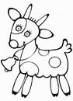

Л В О Н Л О Л П С Р О Л А Щ Л Н Р Л П А Л
л п р о л в ы х л ш г п л й ф ж а л и о п л я с л
____________________________________________________________________________________________________________________ _______________________________________________________
____________________________________________________________________________________________________________________________________________________________________________
______________________________________________________________________________________ ______________________________________________________________________________________
___________________________________________________________________________________________________________________________________________________________________________
____________________________________________________________________________________________________________________________________________________________________________
______________________________________________________________________________________
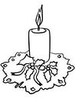

О В О Н Ш О Ы П С Р О Д Ы Щ О Н Р О П А
о п р оо л в ы х о ш г п о й ф ж оо э и о п м я с к
____________________________________________________________________________________________________________________ _______________________________________________________
____________________________________________________________________________________________________________________________________________________________________________
______________________________________________________________________________________ ______________________________________________________________________________________
___________________________________________________________________________________________________________________________________________________________________________
____________________________________________________________________________________________________________________________________________________________________________
______________________________________________________________________________________

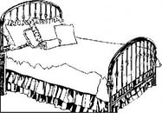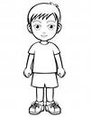

М Ы О Н Ш М Э П М Р М Д Ы Щ М Н Р О П А
м с п о р м л в ы х м ш г п а й ф ж м э и ы п и м
____________________________________________________________________________________________________________________ _______________________________________________________
____________________________________________________________________________________________________________________________________________________________________________
______________________________________________________________________________________ ______________________________________________________________________________________
____________________________________________________________________________________________________________________________________________________________________________
____________________________________________________________________________________________________________________________________________________________________________
______________________________________________________________________________________

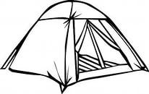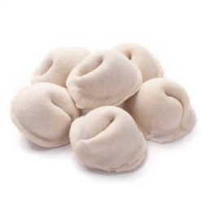

С Ы О С Ш М Э П С Р М Д Ы С М Н Р С П А
с с п с р с л в ы х с ш г п с й ф ж с э и ы п м и с
____________________________________________________________________________________________________________________ _______________________________________________________
____________________________________________________________________________________________________________________________________________________________________________
______________________________________________________________________________________ ______________________________________________________________________________________
____________________________________________________________________________________________________________________________________________________________________________
____________________________________________________________________________________________________________________________________________________________________________
______________________________________________________________________________________
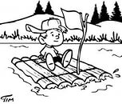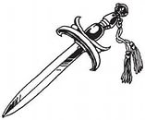

Н Ы О Н Ш М Э П Н Р М Д Ы Щ М Н Р Н П Н
н с п о н м л в ы х н ш г п а й ф н м э и ы п м и
____________________________________________________________________________________________________________________ _______________________________________________________
____________________________________________________________________________________________________________________________________________________________________________
______________________________________________________________________________________ ______________________________________________________________________________________
____________________________________________________________________________________________________________________________________________________________________________
____________________________________________________________________________________________________________________________________________________________________________
______________________________________________________________________________________
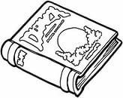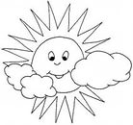

Ч Ы О Н Ш Ч Э П Ч Р М Ч Ы Щ М Ч Р Н П Ч
ч с ч о н м л ч ы х н ш г пча й ф ч м э ч ы п м ч
____________________________________________________________________________________________________________________ _______________________________________________________
____________________________________________________________________________________________________________________________________________________________________________
______________________________________________________________________________________ ______________________________________________________________________________________
___________________________________________________________________________________________________________________________________________________________________________
____________________________________________________________________________________________________________________________________________________________________________
______________________________________________________________________________________
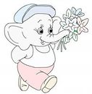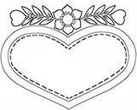

Ы Ч О Н Ы М Э П Н Р М Д Ы Щ М Н Р Н П Ы
ы с п о н м л в ыы х н ш г п а й ф н ыы э и ы ы
____________________________________________________________________________________________________________________ _______________________________________________________
____________________________________________________________________________________________________________________________________________________________________________
______________________________________________________________________________________ ______________________________________________________________________________________
___________________________________________________________________________________________________________________________________________________________________________
____________________________________________________________________________________________________________________________________________________________________________
______________________________________________________________________________________
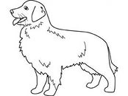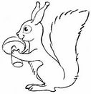

Бижимел \ж\ктер-биле чараштыр бижи.
Сан, мал, лаа, оол, аас, сыын, чыл.
_________________________________________________________________________________________.___________________________ _______________________________________________________
____________________________________________________________________________________________________________________________________________________________________________
______________________________________________________________________________________ ______________________________________________________________________________________

Дараазында домактарда \ж\ктерниё адаан кызыл, к=к =ёнер-биле т=гериктей буду. Ол домактарда \ж\ктерниё санын адаанда к=зенектерге бижи.
Сонам сан санаан. Чалаа ном номчаан. Намчыл, ам чан.
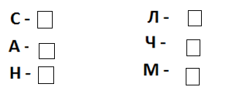

/ж\ктерниё бижимелин чараштыр бижи.
А, а, Н, н, М, Л, О, л, м. с, С, Ч, ы, Ы.
___________________________________________________________________________________________._________________________ _______________________________________________________
____________________________________________________________________________________________________________________________________________________________________________
______________________________________________________________________________________ ______________________________________________________________________________________

+=ренген \ж\ктериё бар хана-карактарны сарыг =ё-биле =ёне.
А | ж | н | г | ы
л | р | С | ю | С
ч | ю | ц | й | М
м | д | с | п | О
М | к | А | щ | Н

Ажык эвес \ж\ктерлиг хана-карактарны к=к кылдыр =ёне.

Э | Ч | О | М | А
О | С | И | Н | Ы
А | Ч | Н | Л | О
Ы | А | У | Р | И
О | Н | Ч | М | Э

______________________________ _______________________________________________________
____________________________________________________________________________________________________________________________________________________________________________
______________________________________________________________________________________ ______________________________________________________________________________________
____________________________________________________________________________________________________________________________________________________________________________
____________________________________________________________________________________________________________________________________________________________________________
______________________________________________________________________________________

Дараазында ч\велерниё аттарын бижи.
р
р
с
р
р
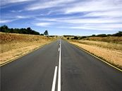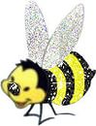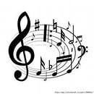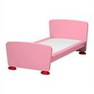

______________________________________________________________________________________
____________________________________________________________________________________________________________________________________________________________________________
______________________________________________________________________________________ ______________________________________________________________________________________
____________________________________________________________________________________________________________________________________________________________________________
____________________________________________________________________________________________________________________________________________________________________________
______________________________________________________________________________________

И Ч О И Ы М Э П И Р И Д Ы Щ М И Р Н П ИИ
и с п о и м л в ии х н и г п а й ф н ии э и и ы т и
____________________________________________________________________________________________________________________ _______________________________________________________
____________________________________________________________________________________________________________________________________________________________________________
______________________________________________________________________________________ ______________________________________________________________________________________
____________________________________________________________________________________________________________________________________________________________________________
____________________________________________________________________________________________________________________________________________________________________________
Кижилер аттары бар шарларны сарыг, а арткан шарларны ак-к=к =ёнер биле буду.

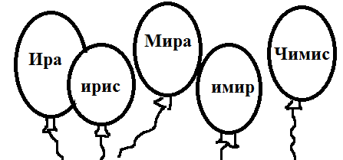
/ Ч О / Ы М Э П / Р / Д / Щ М / Р Н //
\ с п о \ м л в \\ х н ш г п а й ф н \\ э и ы р \
____________________________ _________________________________________________________
____________________________________________________________________________________________________________________________________________________________________________
______________________________________________________________________________________ ______________________________________________________________________________________
____________________________________________________________________________________________________________________________________________________________________________
____________________________________________________________________________________________________________________________________________________________________________
______________________________________________________________________________________
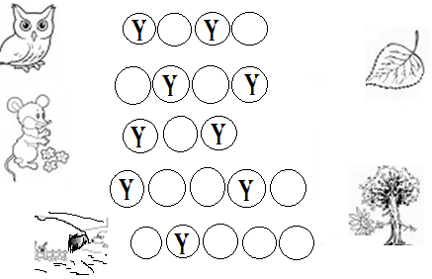
Э Ч О Э Ы М Э П Э Р И Д Э Щ М Э Р Н П ЭЭ
э с е о э м э в ээ х е э г п а й ф н ээ е и э ы т ээ

_____________________________________________________________________________________________._______________________ _______________________________________________________
____________________________________________________________________________________________________________________________________________________________________________
______________________________________________________________________________________ ______________________________________________________________________________________
____________________________________________________________________________________________________________________________________________________________________________
____________________________________________________________________________________________________________________________________________________________________________
______________________________________________________________________________________
Уткалыг с=стерни тыпкаш, ногаан =ё-биле =ёне.
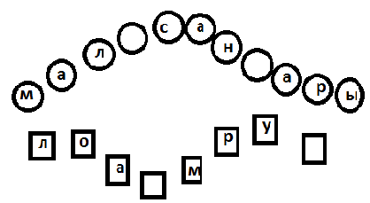
Домактарны чараштыр д\ж\р\п бижи.
Чечен чем чиир. Эмчи Эремааны эмнээн. Эрес солун ном номчуур.
______________________________ _______________________________________________________
______.______________________________________________________________________________________________________________________________________________________________________
______________________________________________________________________________________ ______________________________________________________________________________________
____________________________________________________________________________________________________________________________________________________________________________
____________________________________________________________________________________________________________________________________________________________________________
Бердинген с=стерни таблицаже киир бижи:
Ээрем, селеме, мээс, ширээ , эм, сес, эмчи, Эрес, ээр, ш\\че, , ш=лээ.
э ээ | ээ е | ээ е

Ш Ч О И Ш М Э Ш И Р Ч Д Ы Ш М Щ Р Ш
ш с п о ш м л в ш х н и г ч ш й ф н ш э ш ы ш
С=стерни чараштыр бижи.
Шынаа, шар, Шораан, шооча, чааш, шуру, шээр, ш\\че.
_____________________________________________________________________________________
___________________________________________________________________________________________________________________________________________________________________________
____________________________________________________________________________________________________________________________________________________________________________
______________________________________________________________________________________
Чаштына берген с=стерни тыпкаш, аёгы-аёгы =ёнер биле будуп к=рг\с.
.с | а | н | и | и | р | и | с | м | м
ш | а | л | а | о | ш | о | о | ч | а
и | к | У | р | а | н | м | о | о | л
ш | у | р | у | С | о | н | а | м | а
ч | а | а | н | е | м | а | н | ч | ы
э | м | ч | и | с | а | а | л | а | а

+ О + Ш М Э + И + И Д ++ М Щ Р А Ч Л +
= с п о м = л = р х н == г п \ й ф н \ э = ы ш ==
Домактарны д\ж\р\п бижи.
+нермаа шала чуур. +=р\м ==ренир. Орлан =реме чиир.
______________________________________________________________________________________ ______________________________________________________________________________________
___________________________________________________________________________________________________________________________________________________________________________
____________________________________________________________________________________________________________________________________________________________________________
______________________________________________________________________________________
Ребустарны номчу.
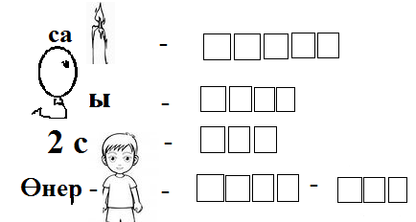
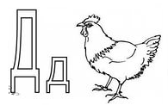
____________________________________________________________________________________________________________________ _______________________________________________________
____________________________________________________________________________________________________________________________________________________________________________
______________________________________________________________________________________ ______________________________________________________________________________________
____________________________________________________________________________________________________________________________________________________________________________
____________________________________________________________________________________________________________________________________________________________________________
______________________________________________________________________________________
Дараазында слогтарны эде салып тургаш уткалыг с=стерден тургус.
м | и | р | д | е
г | и | д | и | л
п | и | д | е | с
л | ы | д | а | а
д | а | н | к | о

Б Ч О И Б М Э П Б Р И Д Б Щ М Б Р Н П И Т Б
б с п о и б л в б и х н б г п а й ф н б т э и б ы т и

____________________________________________________________________________________________________________________ _______________________________________________________
____________________________________________________________________________________________________________________________________________________________________________
______________________________________________________________________________________ ______________________________________________________________________________________
____________________________________________________________________________________________________________________________________________________________________________
____________________________________________________________________________________________________________________________________________________________________________
______________________________________________________________________________________

Барба - слог, \ж\к, \н.
Бичии - слог, \ж\к, \н.
Б\рб\ - слог, \ж\к, \н.
Балды - слог, \ж\к, \н.

Домактарны д\ж\р\п бижи. /ж\ктерниё адаан кызыл, к=к =ёнер-биле т=гериктей буду.
Делгер чагаа алган. Гена агаарлаар. Оолдар адыг, дилги чураан.
______________________________________________________________________________________
______________________________________________________________________________________ ______________________________________________________________________________________
____________________________________________________________________________________________________________________________________________________________________________
____________________________________________________________________________________________________________________________________________________________________________
______________________________________________________________________________________
Кроссвордту тып.
1. Кыс кижи ады. 2 Араатан амытан. 3. Ус-шевер кижи. 4.Ыяштан сава. 5.Чем аймаа 6. Тывада даг.
1 | Д
2 | Д
3 | Д
4 | Д
5 | Д
6. | Д

В Ч О В Ы М Э П В Р В Д В Д М В Р Н П И В
в с п о и в м л в в х н в г п а й ф д в э в г ы т в
_____________________________________________________________________________________
____________________________________________________________________________________________________________________ _______________________________________________________
____________________________________________________________________________________________________________________________________________________________________________
______________________________________________________________________________________ ______________________________________________________________________________________
____________________________________________________________________________________________________________________________________________________________________________
Ёлканы \ж\ктериниё аайы-биле =ёне.

